Enlace: http://www.prensalibre.cr/Noticias/detalle/33506/331/encuestadores-del-inec-visitaran-hogares-fuera-de-la-gam-a-partir-del-miercoles

ECONOMIA

Encuestadores del INEC visitarán hogares fuera de la GAM a partir del miércoles
08:45 PM / Lunes 20 de julio, 2015
Diego Pérez Damasco | diego.perez@laprensalibre.cr
- 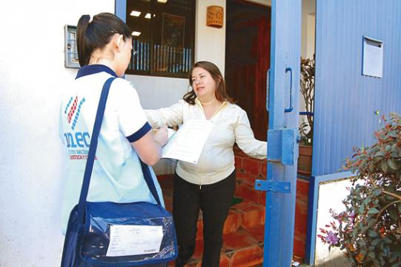
A partir de este miércoles 22 de julio, los 173 funcionarios del Instituto Nacional de Estadística y Censos (INEC) que recorren la Región Central del país para obtener los datos de la Encuesta Nacional de Hogares 2015 (Enaho) se desplazarán fuera de la Gran Área Metropolitana (GAM).
Pilar Jiménez, del INEC, pidió a la población colaborar con el personal que recolecta la información, y aseguró que se maneja con absoluta confidencialidad y solamente con fines estadísticos. En total se encuestarán 13.000 hogares.
“La encuesta recoge información como características de la vivienda, características educativas, acceso a las tecnologías de la información, incluso tienen un módulo especial sobre los gastos de los hogares, entre otras características asociadas al ingreso y a la distribución del ingreso”, explicó Jiménez.
“Esta información es muy relevante, no solo para la formulación de políticas públicas, sino también para el sector privado que tiene como referencia cuál es esa radiografía del país según esas condiciones de vida que les permitan orientar estrategias de negocios. Además a la ciudadanía le puede ser útil para tener referencias sobre su situación especial”, agregó.
Jiménez señaló que se hace un nuevo llamado a la colaboración con el Enaho, debido a que durante estos días ha sido difícil localizar a las personas por las vacaciones u otras circunstancias que las han mantenido fuera del hogar. La encuesta concluye el 7 de agosto.
Todos los funcionarios vestirán chalecos con el logotipo del INEC, portarán un gafete con sus datos personales, y en cada hogar entregarán un folleto con información general de la encuesta, de esta forma la población tendrá mayor seguridad cuando colabora brindando la información.

